# Обучение грамоте в детском саду.

Обучение грамоте в детском саду - это целенаправленный, систематический процесс по подготовке к овладению письмом и чтением. Неправильный подход к обучению грамоте может привести к дополнительным проблемам обучения. Обучение грамоте в детском саду является пропедевтикой дислексии и дисграфии и поможет ребёнку избежать некоторых специфических ошибок.

Обучение грамоте многими педагогами и родителями воспринимается лишь, как процесс обучения чтению, это слишком узкое представление данного вопроса.

Процесс обучения грамоте состоит из следующих компонентов:

* Сформированность звуковой стороны речи, т.е. ребенок должен владеть правильным, чётким произношением звуков всех фонематических групп свистящих (с.з.ц), шипящих (ш, ж), африкатов (ч, щ), соноров (л, р);
* Сформированность фонематических процессов, т.е. умение слышать, различать и дифференцировать звуки родного языка;
* Готовность к звукобуквенному анализу и синтезу, т.е. умение выделять начальный гласный из состава слова; делать анализ гласных звуков; анализ обратных слогов; слышать и выделять первый и последний согласный звук в слове: Знакомство детей с терминами: "звук", "слог", "слово", "предложение", звуки гласные, согласные, твердые, мягкие, глухие, звонкие. Формировать умение работать со схемой слова, разрезной азбукой и владеть навыками послогового чтения.

***Этапы работы по обучению грамоте.***

**Подготовительный этап. Знакомство с неречевыми звуками.**

Начинается работа со знакомства с неречевыми звуками. На этом этапе даётся понятие "звук".

* сначала даются звуки сильно контрастные по звучанию (дудка-барабан);
* затем звуки близкие по звучанию (большой бубен - маленький бубен);
* узнавание и дифференциация различных шумов (шуршание бумаги, фольги; стук карандашей, ручек, ложек).

**Предлагаемые игры:**

* «Услышишь – хлопни»;
* «Узнай, что звучит?»;
* «Где звучит колокольчик?»;
* «Покажи картинку»;
* «Громко – тихо»;
* «Кто сказал?».

На этом этапе проводится работа по делению слов на части (слоги), дети определяют количество частей (слогов) через хлопки, шаги, сгибание пальцев, приседание.

Мы используем игры, в соответствии с лексической темой, например, при изучении темы "Овощи" мы делим на слоги слова: лук, капуста, кабачок, перец.

И в соответствии с этим применяем следующие дидактические пособия:

* паровозики: количество вагонов соответствует количеству слогов;
* гаражи: цифра на гараже, соответствует количеству слогов в названиях машин;
* домино: количество точек соответствует количеству слогов и т.д.

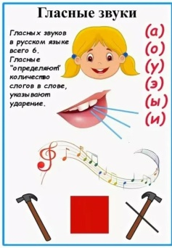

**I этап**. **Знакомство с гласными звуками.**

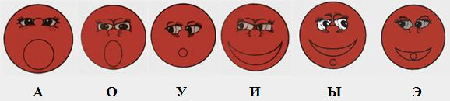

Знакомство со звуком начинается с выделения звука из речи. Подробнее остановимся на звуке [и]. Детям рассказываем, что ослик везет тяжелую тележку и кричит И-И-И. Дальше спрашиваем у детей, как кричит ослик? Дети смотрят в зеркала и рассматривают артикуляцию произношения звука, губы растягиваются в улыбке (используем символ). Рассматривая артикуляцию звука, выясняем, что воздух не встречает препятствия, значит этот звук гласный (используем кружок красного цвета). Говорим, что в образовании звука участвует голос, его можно петь. Знакомство с другими гласными звуками происходит аналогично. После знакомства со звуками, проводятся игры с использованием символов гласных звуков.

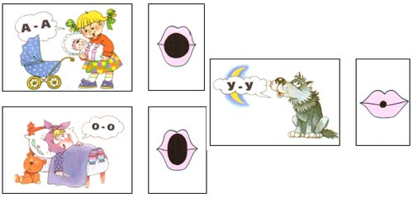

**Предлагаемые игры:**

* "Назови звук": логопед показывает артикуляцию звука, дети называют его.
* "Покажи звук": логопед произносит звук, дети показывают карточку-символ.
* «Назови первый звук в словах: аист, автобус, уши, Ира, обруч».
* «Назови последний звук в словах: зима, сапоги, дорога».
* "Назови слова со звуком [а], [о] и т.д."

После знакомства со звуками ведется работа по дифференциации гласных, для уточнения артикуляции и умения слышать данный звук:

* "Разложи картинки": подарим кукле Оле картинки, в название которых есть звук [о], а Ане - звук [а].

На этом этапе учим детей слышать гласные звуки, например звук [а]

* в ряду других звуков: а, у, и, а, а, о
* в ряду слогов: ом, ум, ам, ан, ас.
* в ряду слов: аист, усы, артист, осы
* в тексте: Аня с Аликом гуляли, в саду астры собирали.

На этом этапе ведется работа над позицией звука в слове:

* Во-первых, научить детей определять первый звук в слове. Педагогу необходимо выделять нужный звук голосом, интонационно и закреплять его символом;
* Затем необходимо научить детей слышать и выделять звук в конце слова;
* В середине слова.

Для этого используется пособие - звуковые линейки.

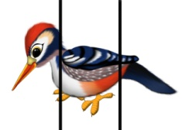 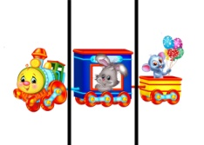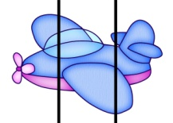

На этом этапе вводится простейший звуковой анализ слов (ау, уа, иа), выясняется количество звуков, порядок, характеристика. Рассмотрим слово АУ. Дети проговаривают слово, определяют первый звук, второй звук. Дают характеристику каждому звуку. Определяют количество звуков в слове и их последовательность. Каждый звук обозначается соответствующей буквой, после этого слово прочитывается.

**II этап. Знакомство с согласными звуками.**

 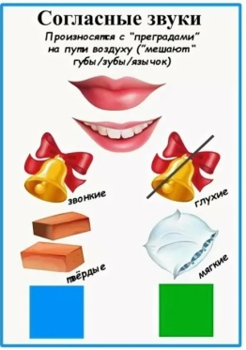

При знакомстве с каждым звуком даётся его полная характеристика, опираясь на тактильный, зрительный, слуховой, двигательный анализаторы. Дети усваивают, что звук можно услышать, артикуляцию увидеть, и почувствовать.

Подробнее остановимся на знакомстве со звуком [м]- согласный, звонкий, твёрдый.

Детям можно рассказать: молодая корова, еще не умеет мычать по - настоящему. У нее получается М-М-М. (Используем карточки-символы звуков З.Е. Агранович). Далее дети произносят звук сами, смотрят в индивидуальные зеркала. Вместе с детьми выясняется, что воздух встречает препятствие – губы, значит звук- согласный.

Чтобы определить звонкость и глухость согласного, используем прием с горлышком - если горлышко "звенит", значит, звук звонкий, если нет - глухой.

*Если горлышко звенит,*

*Значит звонкий звук бежит.*

В данном случае звук [м]- звонкий (используем символ – колокольчик). Для обозначения твёрдости или мягкости используются символы: орех – твёрдый, облачко – мягкий.

Большая работа проводится по дифференциации звуков по акустическим (Т-Д, Г-К, Б-П) и артикуляторным (С-Ш, Т-К, З-Ж) признакам. Каждый звук подробно характеризуется, затем эти характеристики сравниваются. Дети под руководством педагога выясняют, чем они похожи и различаются.

**Знакомство с буквами.**

На этом этапе начинаем знакомить детей с буквами. В своей работе мы букву называем как звук: «ш», а не «ша»; «л», а не «эль». Иначе ребёнку будет непонятно, как сливать слоги.

Знакомим детей с правилом: «*Звуки мы произносим и слышим, а буквы видим и пишем».*

Помогаем запомнить букву через ассоциации ребёнка. Просим детей посмотреть на букву и представить, на что она похожа. Все ответы принимаются, и предлагается свой вариант, в котором картинка похожа на букву и начинается на данный звук (с - сыр, т - труба, я - яблоко).

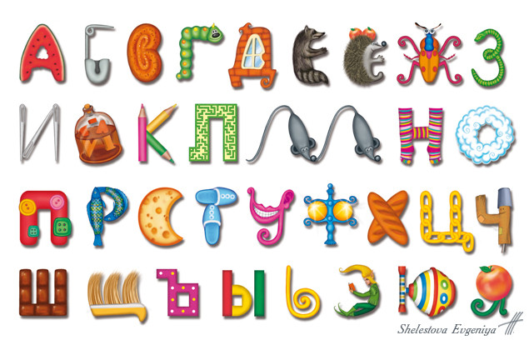

Рассматриваются элементы, их количество. Можно предложить стишок для запоминания образа буквы:

* Покатилось колесо, превратилось в букву О;
* У – сучок, в любом лесу ты увидишь букву У;
* А – как лесенка стоит, начинает алфавит;
* Буква Б с большим брюшком, в кепке с длинным козырьком;

Запоминание образа буквы можно организовать по-разному, с использованием различных анализаторов.

* Написать букву в воздухе, на столе;
* Выложить печатную букву из карандашей, счётных палочек, шнурков, верёвочек;
* Написать букву пальчиком на манке или другой мелкой крупе;
* Выложить букву из крупных и мелких пуговиц, бусинок, фасоли и других мелких предметов;
* Угостить фигурным печеньем в виде буквы;
* Вылепить из пластилина, теста;
* Выбрать (подчеркнуть) нужную букву в тексте.

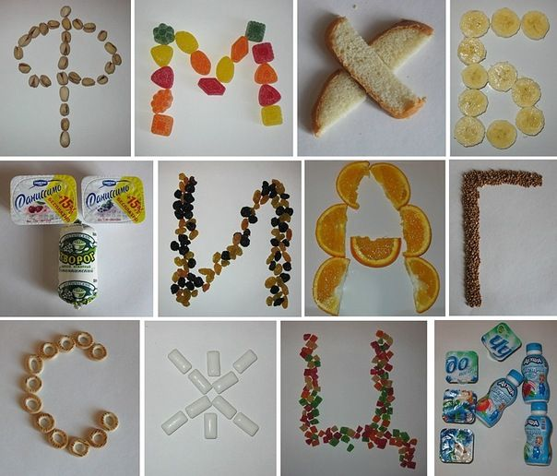

**При знакомстве с согласными звуками ведётся работа по звуковому анализу:**

* обратных слогов (ум, он, ам, ан);
* прямых слогов (му, на, но);
* односложных слов без стечения согласных (дом, дым, кот);
* двусложных слов с прямыми открытыми слогами (кино, вата, духи);
* односложных со стечением согласных (стол, крот, мост);
* двусложных слов со стечением согласных (скала);
* трёхсложных слов с прямыми открытыми слогами (малина).

Слово для звукового анализа мы берем из лексической темы, которую проходим в данный момент. Подробно рассмотрим звуковой анализ слова ЗИМА (появляется картинка зима). Символ слова - это полоска, слоги - короткие полоски. Далее выполняем звуковой анализ каждого слога. Обозначим каждый звук соответствующей буквой. Существует много приемов работы со схемой слова:

* назвать количество звуков в слове;
* назвать звуки по-порядку;
* сколько в слове гласных звуков в слове? Назовите их по-порядку;
* сколько согласных;
* назвать первый звук, последний, третий.

После подробного звукового анализа слова, обозначаем каждый звук соответствующей буквой. Слово прочитывается, записывается в тетради, выкладывается в кассе букв. С этим словом можно составить предложение, словосочетание.

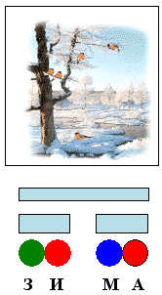

**Обучение грамоте** - ответственный период в жизни ребенка. И то, насколько благополучно он будет проходить, во многом зависит от вас, вашего терпения, доброжелательности. Пусть он чувствует свой успех от выполнения каждого задания.